河北工业大学研究生学术报告

题 目 | 风机变桨距系统故障分析

类 别 | 博士□ 硕士
所属学院 | 控制科学与工程
学科专业 | 控制工程
研究方向 | 智能检测与智能系统
导师姓名 | 张磊
学 号 | 201332402029
姓 名 | 王卫娜

第 | 1次报告 | 2014年 | 11月 | 4日

河北工业大学研究生学术报告

本次学术报告首先介绍了课题相关的背景和研究意义，风力发电机组的基本原理、分类以及风机变桨距系统故障的国内外发展现状和发展前景，其次从三个方面分析了风机变桨距系统故障的特征。
在能源日益枯竭和环境不断恶化的背景下，我国风电产业在近20年内异军突起，取得了巨大发展，占据第三大电源的位置，同时也成为全球风电第一大国。随着风电产业的快速发展和制造水平的不断提高，风电机组的单机功率不断增大，运行环境不断复杂，变桨距系统作为风电机组的核心控制技术之一，其故障已成为目前造成机组停机的第一原因。从三个方面分析风机变桨系统故障：
一、桨距角故障分析
风电机组发生故障时的桨距角异常称为桨距角故障，桨距角故障分析如图1所示，实线为风机正常运行时桨距角的走势曲线，点划线为发生变桨距系统故障时桨距角的走势曲线。
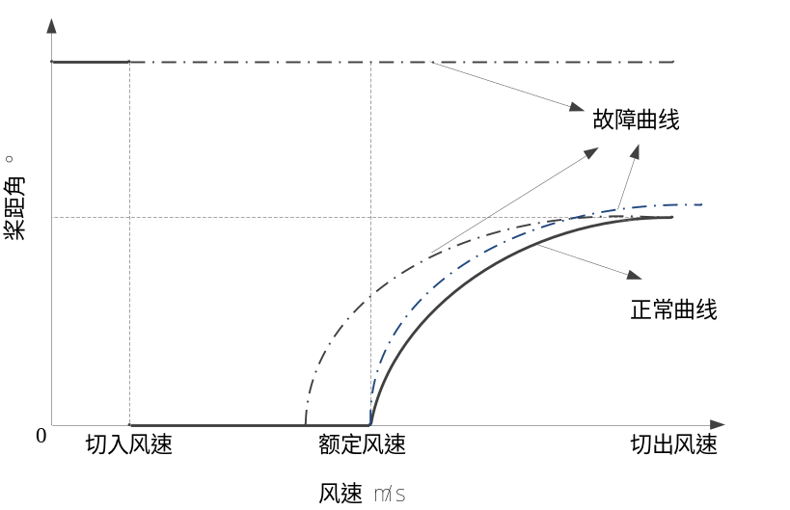
图2.4 桨距角故障分析
由图1可以看出，一般情况下，当风速大于切入风速时，桨距角大约处于0°的位置，未启动变桨。风速达到额定风速后，桨距角会随着风速的改变而变化。图示桨距角故障情况为：桨距角故障性顺桨，这将导致风机停止发电，风速的改变也不能使变桨系统产生实时响应。低于额定风速时桨距角过早启动故障，这将直接导致变桨距系统失效。高于额定风速时桨距角过度增加，这将导致风轮受风面积降低，发电质量下降。
二、电机转速故障分析
风电机组发生故障时的电机转速异常称为电机转速故障，电机转速故障分析如图2所示，实线为风机正常运行时电机转速的走势曲线，点划线为发生变桨距系统故障时电机转速的走势曲线。
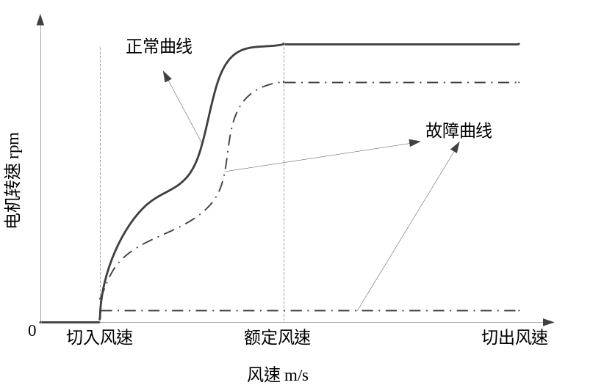
图2 电机转速故障分析
由图2可以看出，一般情况下，当风速大于切入风速时，风机开始运行，电机转速随着风速的增加而增加。风速达到额定风速后，电机转速稳定在额定值左右。图示电机转速故障共可分为三类：电机故障性停转，这将导致风机被迫停机，停止发电。低于额定风速时电机转速响应较慢故障，这将导致风机不能在最短的时间内达到额定发电状态，高于额定风速时电机转速过低，这将导风机发电不在额定状态，发电质量下降。
三、功率输出故障分析
风电机组发生故障时的功率输出异常称为功率输出故障，功率输出故障分析如图3所示，实线为风机正常运行时功率输出的走势曲线，点划线为发生变桨距系统故障时功率输出的走势曲线。
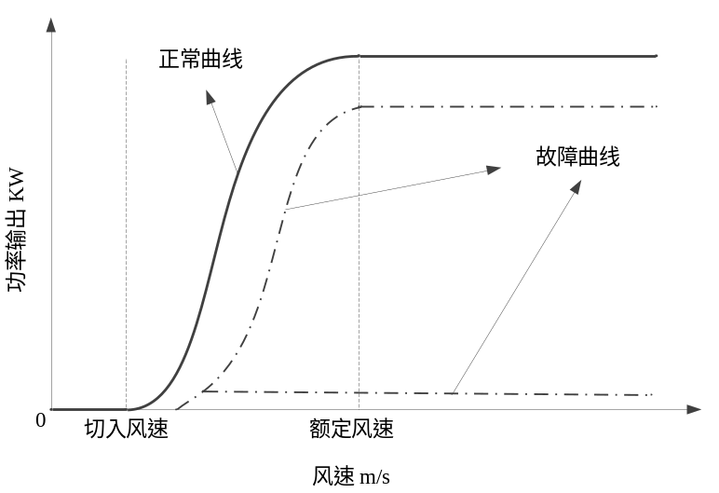
图3 功率输出故障分析
由图3可以看出，一般情况下，当风速大于切入风速时，风机开始运行，功率输出随着风速的增加而增加。风速达到额定风速后，功率输出稳定在额定值左右。图示功率输出故障共可分为三类：无功率输出故障，风机停机，停止发电。低于额定风速时功率输出响应较慢故障，这将导致风机不能在最短的时间内达到额定发电状态。高于额定风速时功率输出过低，这将导风机发电不在额定状态，发电质量下降。
四、总结
由上述故障分析可知，和变桨距系统相关的参数有许多，且各参数之间均有耦合性，同时变桨距系统也有很强的非线性。桨距角发生故障时，会影响风能利用率，使电机不能达到相应的转速状态，发生电机转速故障，风机功率输出受影响导致功率输出故障。因此，桨距角、电机转速、功率输出和风速之间有密切的关系，这使风机变桨距系统故障诊断的实现难度增大。本文针对风力发电机组变桨系统故障问题，对风速、桨距角、电机转速以及功率输出四组参数进行深入分析。

